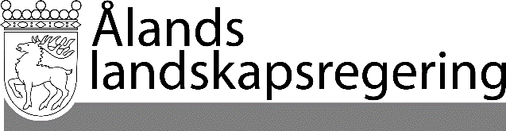
PARALLELLTEXTER
Datum
2019-11-21

Parallelltexter till landskapsregeringens lagförslag
Ändring av pensionsinkomstavdraget samt kompensation till kommunerna
- Landskapsregeringens lagförslag nr 5/2019-2020

L A N D S K A P S L A G
om ändring av 19 § kommunalskattelagen för landskapet Åland

I enlighet med lagtingets beslut ändras 19 § 2 mom. kommunalskattelagen (2011:119) för landskapet Åland, sådant det lyder i landskapslagen 2017/20, som följer:

Gällande lydelse |  | Föreslagen lydelse
19 §  Pensionsinkomstavdrag  - - - - - - - - - - - - - - - - - - - - - - - - - - - - - -  Fullt pensionsinkomstavdrag räknas ut så att beloppet av full folkpension multipliceras med 1,393, varefter produkten minskas med 1 480 euro och resten avrundas uppåt till följande hela tio euro. Pensionsinkomstavdraget får dock inte överstiga pensionsinkomstens belopp. Är den skattskyldiges nettoförvärvsinkomst större än fullt pensionsinkomstavdrag, minskas avdraget med 51 procent av det överskjutande beloppet.  - - - - - - - - - - - - - - - - - - - - - - - - - - - - - - |  | 19 §  Pensionsinkomstavdrag  - - - - - - - - - - - - - - - - - - - - - - - - - - - - - -  Fullt pensionsinkomstavdrag räknas ut så att beloppet av full folkpension multipliceras med 1,346, varefter produkten minskas med 1 480 euro och resten avrundas uppåt till följande hela tio euro. Pensionsinkomstavdraget får dock inte överstiga pensionsinkomstens belopp. Är den skattskyldiges nettoförvärvsinkomst större än fullt pensionsinkomstavdrag, minskas avdraget med 51 procent av det överskjutande beloppet.  - - - - - - - - - - - - - - - - - - - - - - - - - - - - - -
__________________

Lagtinget bemyndigar landskapsregeringen att bestämma att denna lag helt eller delvis ska träda i kraft i den ordning som föreskrivs i 20 § 3 mom. självstyrelselagen.
Denna lag träder i kraft den … och tillämpas första gången vid den beskattning som gäller skatteåret 2020.
För att kompensera kommunerna för den förlust av skatteintäkter som orsakas av denna och andra skatteåtgärder som vidtas för skatteåret 2020 betalar landskapsregeringen 500 000 euro i kompensation till kommunerna finansåret 2020. Beloppet fördelas mellan kommunerna enligt antalet invånare i den enskilda kommunen den 31 december 2019.

